作品名称 HarmonyCare智慧康养系统
1 作品简介（设计目标与意义、关键技术、作品特色，250字左右）
“HarmonyCare智慧康养系统”旨在应对老龄化社会的挑战，为老年人提供全面的健康监护和紧急响应服务。系统利用OpenHarmony的轻量化和跨设备协同特点，结合智能数据分析和机器学习算法，实现对老年人生命体征的实时监测和行为异常的快速识别。此外，系统通过GPS实现实时定位，确保在紧急情况下能迅速定位并通知救援服务。
本系统的特色在于其适老化的用户界面设计，确保易用性，以及模块化的系统架构，便于功能扩展和维护。通过这些设计，系统不仅提高了老年人的安全和生活质量，还为家庭和社会提供了有效的技术支持。
2 作品效果图(代表作品特色的5-10张图)
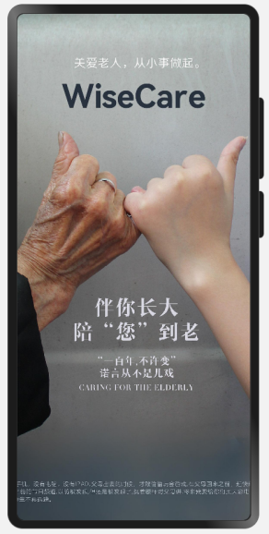
图1 引导图
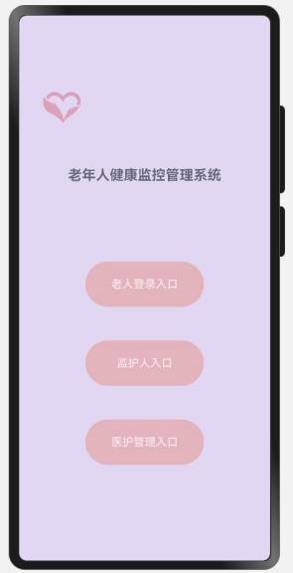
图2 不同权限登录
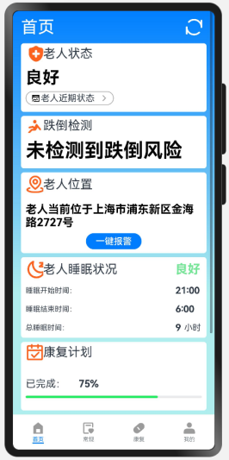
图3 老人入口主页面
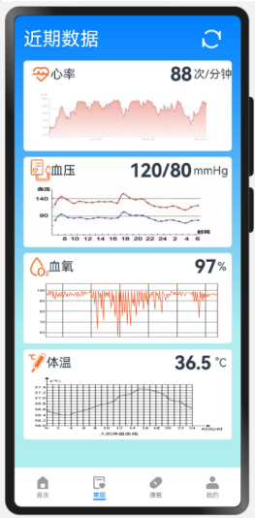
图4 数据展示界面
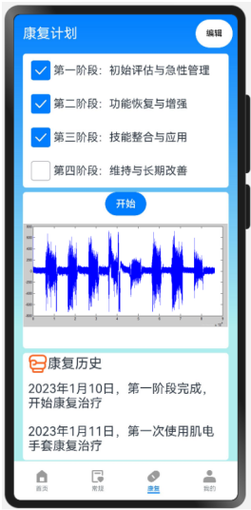
图5 康复界面
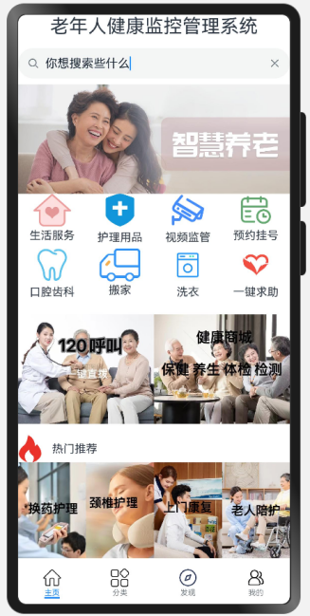
图6家人入口主界面
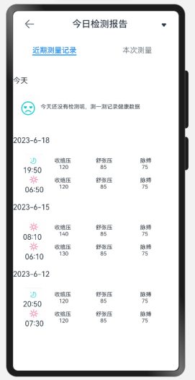
图7 家人端老人健康报告
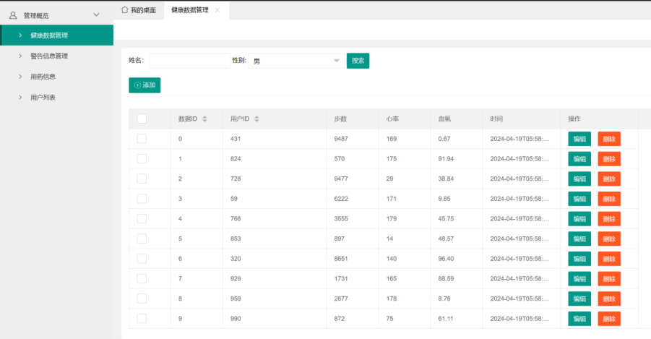
图8 健康数据管理
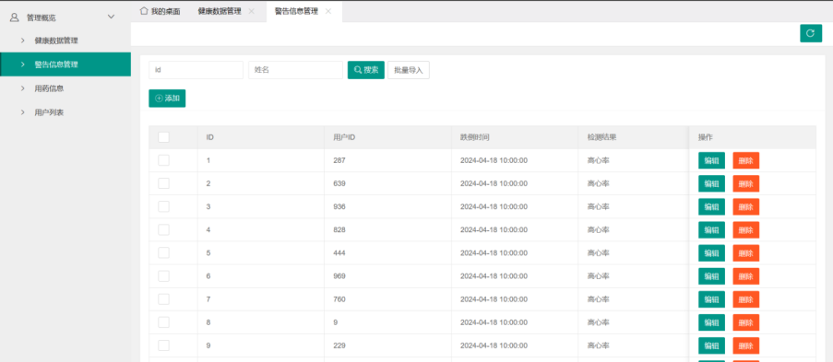
图9 医护端警告信息管理
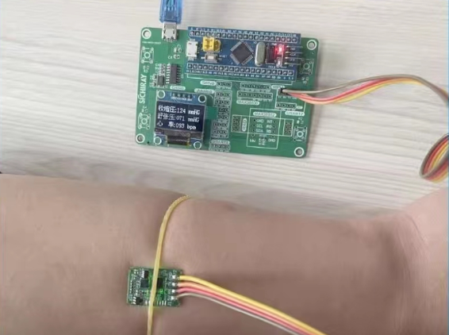
图10 基础生理指标监测

3 设计思想（栏目可以根据作品特点调整，下面可以再分小点）
3.1 项目背景
随着中国老龄化问题日益严重，老年人健康管理成为了社会关注的焦点。独居老人的安全与健康尤其值得关注，急需通过科技手段提升其生活质量。传统的健康监控系统多依赖于人工服务，效率低下且成本较高。因此，开发一款基于OpenHarmony的智能健康监控系统，以解决这一问题，不仅能提高老年人生活的自主性，还能实时监控健康状况，及时响应紧急情况。

3.2 设计构思与创意
本系统的设计理念基于“全面监控、智能互动、紧急响应”的原则。通过集成先进的传感器技术和智能算法，系统能够提供24小时的健康监控服务。在设计上，系统采用模块化思想，各功能模块独立而又相互协作，便于后续的维护与升级。创新之处在于整合了情感陪伴交流和智能助手功能，通过自然语言处理技术，增强了系统的互动性和用户体验。

3.3 项目模块与功能
- 老人心理关怀：提供基于文本和语音的交流平台，通过情感分析技术，对老人的情绪状态进行监测和反馈，以减轻孤独感和焦虑。
- 健康监测：监控心率、血压、体温等生命体征，并通过数据分析预测健康风险。
- 活动与体态监测：利用传感器监测老人的活动模式和体态，分析其日常运动量，预防摔倒等事故。
- 紧急救助：集成紧急呼叫按钮，一旦老人遇到紧急情况，系统将自动联系预设的家庭成员或医疗服务。
- 智能康复：根据医生建议和老人的具体健康情况提供定制化的康复计划，并监控康复进度。

3.4 技术运用与特色
- OpenHarmony：作为系统的操作系统基础，提供了跨设备的无缝连接能力，增强了设备间的协同效率。
- 智能数据分析：采用机器学习算法对收集的健康数据进行分析，实时预测并发症的风险。
- GPS定位与追踪：实时定位功能确保了老人的安全，特别是对于患有认知障碍的老人，系统可以实时监控其位置，防止走失。
- 用户界面设计：考虑到老年用户的特定需求，界面设计简洁直观，操作简单，同时支持语音和触控输入，确保老年人也能轻松使用。

通过这些设计思想和技术应用，本项目不仅提高了老年人的生活自理能力，也极大地增强了家庭和社会的养老服务质量。
4 指导教师自评（250字左右）
在本项目的指导过程中，我见证了团队成员在理解和运用技术方面的显著成长。学生们通过应用Spring Boot和HarmonyOS技术栈，有效地处理了后端和移动端开发任务，显示出了对编程和系统设计理论的深刻理解以及如何将这些理论应用于实践的能力。
学生们在数据库设计、构建REST API和前端界面设计方面展示了专业性和创新性。此外，他们在项目管理上的表现也同样出色，合理分配任务，确保项目的高效进行和按时完成。
总的来说，我对团队成员在项目中展现的职业精神和技术能力感到非常满意，相信他们在未来的职业生涯中会取得成功。

